平成31年2月18日

上新電機株式会社と大阪府との包括連携協定の締結について

上新電機株式会社と大阪府は、2月18日（月）、子ども・福祉、雇用促進、環境、防災・防犯、健康、地域活性化、府政のPRなど7分野にわたる連携と協働に関する包括連携協定を締結しました。
本協定は、地方創生を通じて個性豊かで魅力ある地域社会の実現等に向けた取組みが進む中、
上新電機株式会社と府が連携・協働した活動をより一層深化させることを目的に締結するものです。
上新電機株式会社と大阪府は、従来から個々の分野について連携して取り組んでまいりましたが、
このたびの協定により、多くの分野において、連携・協働を促進し、地域の活性化及び府民サービスの
向上を図ってまいります。

【別紙１】

上新電機株式会社と府の連携による今後の主な取組み

- 子どもたちへの支援（該当分野：①子ども・福祉）
子どもたちを支援する活動を行っている施設や団体に対し、電子機器等を提供するなど、児童福祉の増進に寄与します
＜これまでの実績＞
・平成30年7月 「大阪府子ども輝く未来基金」への寄附 1,000千円
・平成30年11月 乾電池10,000本（単3電池6,000本・単4電池4,000本）の寄贈

- ひとり親家庭等の自立促進への協力（該当分野：②雇用促進）
大阪府母子家庭等就業・自立支援センターに求人登録し、ひとり親家庭等の方々が安定した生活を送れるよう自立支援に協力します

- 府民の省エネ意識向上及び日常的な省エネの取組み拡大（該当分野：③環境）
府が進める「家庭の省エネ・エコスタイルの推進」の取組みに協力し、府民の省エネ意識向上及び日常的な
省エネの取組み拡大に向けた活動を行います

- 大阪の地域防災力の充実に向けた協力（該当分野：①子ども・福祉、④防災・防犯）
大阪880万人訓練への協力や、府内各店舗でのポスター掲示やチラシ配架等を通じて、大阪の地域防災力
の充実に向けた取組みに協力します
＜これまでの実績＞
・平成30年7月 平成30年大阪府北部を震源とする地震義援金の寄附 10,000千円

- 健康経営や府民の健康づくりに向けた協力（該当分野：⑤健康）
Well-Being OSAKA Labへの参画を通じた健康経営等の取組みの推進や、府内各店舗でのポスター掲示等
を通じて、府民の健康づくりに関する啓発活動に協力します

【別紙２】
本協定で連携・協働していく分野および主な連携事例
◎新規 ○継続・実績
 | 連携分野 | 主な連携事例
 | 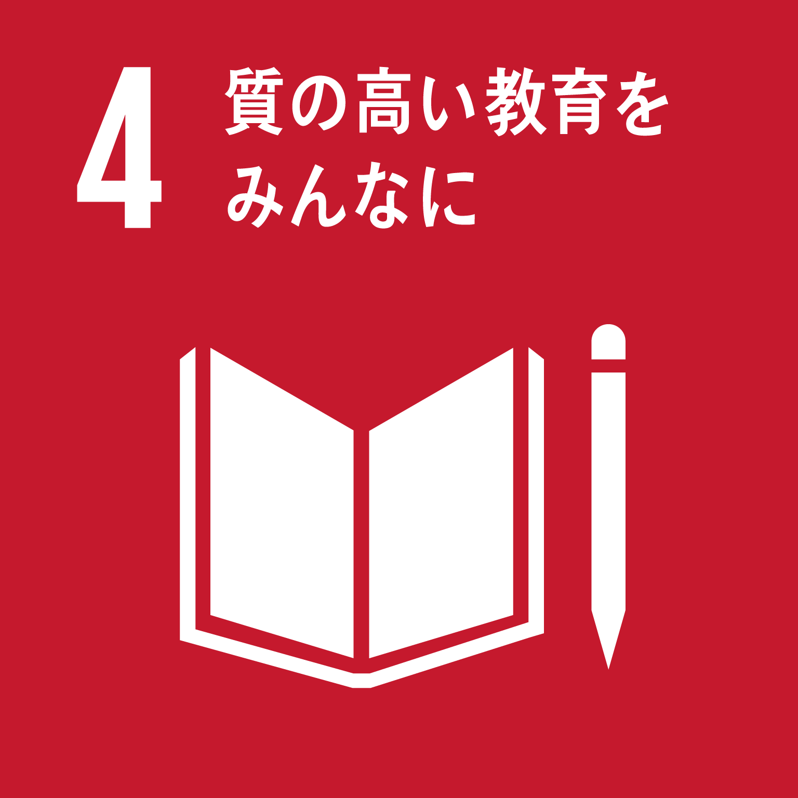  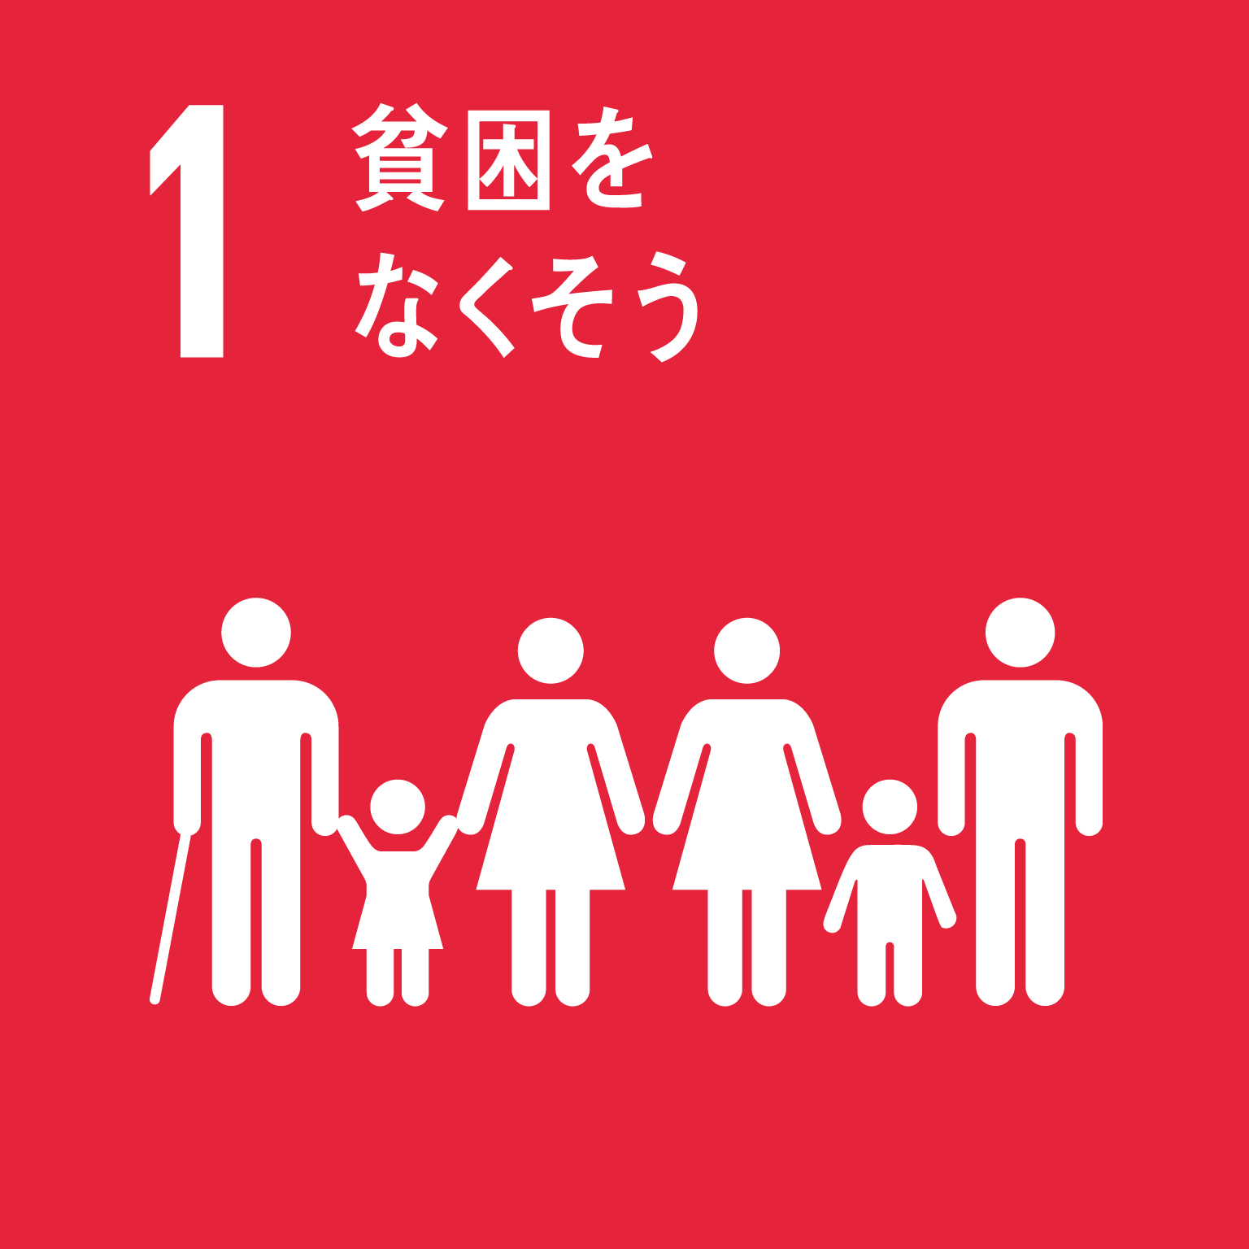  子ども・福祉 | ◎子どもたちへの支援  子どもたちを支援する活動を行っている施設や団体に対し、電子機器等を提供します  ◎「放課後子ども教室」への協力  府が進める「放課後子ども教室」に参画し、小学生を対象に「製品安全教室」のプログラムを実施します  ○子どもの貧困対策等への協力  子どもたちが輝く未来に向かって進むことができるよう、「大阪府子ども輝く未来基金」に寄附します  （平成30年7月寄附）  ○府内小・中学生の職場体験への協力  府内小・中学校と連携して、店舗における職場見学会を実施します  ○まいど子でもカードへの参画  関西子育て世帯応援事業（まいど子でもカード）事業に参画し、子育て世帯を社会全体で応援する機運醸成に  協力します（平成19年12月より参画）  ○おおさか結婚縁ジョイパスへの参画  おおさか結婚応援カード事業「おおさか結婚縁ジョイパス」に参画し、結婚を応援する機運醸成と負担軽減による  結婚への後押しを図ります（平成30年1月より参画）  ○「こども110番」運動への参画  府内全店舗（63店舗）を「こども110番の家」に登録し、子どもたちを犯罪から守ります（平成20年6月より参画）  ○平成30年大阪府北部を震源とする地震に関する対応への協力  平成30年大阪府北部を震源とする地震義援金を寄附するなど、被災者の支援に協力します  （平成30年7月寄附）
 | 雇用促進  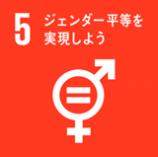  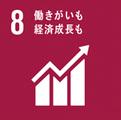 | ◎ひとり親家庭等の自立促進への協力  大阪府母子家庭等就業・自立支援センターに求人登録し、ひとり親家庭等の方々が安定した生活を送れるよう  自立支援に協力します  ◎「男女いきいき・元気宣言」事業者への登録  男女ともにいきいきと働くことができる職場環境づくりを推進するとともに、取組み事例を発信します  ○障がい者の雇用促進に関する取組みへの協力  大阪府障がい者サポートカンパニー制度の優良企業として、引き続き、障がい者の雇用促進に取り組みます  （平成26年12月登録）
 | 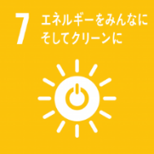  環境 | ◎府民の省エネ意識向上及び日常的な省エネの取組み拡大  府が進める「家庭の省エネ・エコスタイルの推進」の取組みに協力し、府民の省エネ意識向上及び日常的な省エネの  取組み拡大に向けた活動を行います  ○エネルギー・環境教育への協力  小学生を対象としたエネルギーに関する環境教育教材作成に協賛するなど、府民のエネルギー・環境教育の推進に  協力します
 | 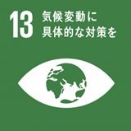 | ○再生可能エネルギーの普及や省エネへの取組みへの協力  自社ビルや店舗において、太陽光発電など再生可能エネルギーを導入します。あわせて、自らの事業活動で排出  するCO2の削減を進めることにより、低炭素社会の実現に貢献します  ○アドプト・ロード・プログラムへの協力  府土木事務所・市町村と連携し、原則として月1回以上、設定した区間の美化活動を行います  ○EVの普及に向けたインフラ整備に関する協力  府内店舗において電気自動車の急速充電器を設置します（平成22年3月より協力）
 | 防災・防犯  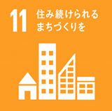 | ◎大阪の地域防災力の充実に向けた協力  大阪880万人訓練への協力や、府内各店舗でのポスター掲示やチラシ配架等を通じて、大阪の地域防災力の  充実に向けた取組みに協力します  ◎特殊詐欺被害拡大防止、消費者被害防止に向けた協力  府内各店舗にて、ポスター掲示、チラシ配架や特殊詐欺被害防止キャンペーンへの協力を通じ、府民の防犯意識  向上に協力します  ◎防災・減災への協力  地震発生時の電気火災発生抑制に有効とされている感震ブレーカーの普及啓発に協力します  （平成29年11月より協力）  また、府内各店舗のリフォームコーナーにて、耐震改修の普及啓発に協力します
 | 健康  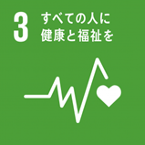 | ◎Well-Being OSAKA Labへの参画を通じた、健康経営等の取組みの推進  府と企業・大学等が連携して設立したWell-Being OSAKA Labに参画し、働き方改革や健康経営の取組みを  推進します  ◎府民の健康づくりに関する啓発への協力  府内各店舗にて、ポスター・ステッカーの掲示やチラシ配架を通じて、府民の健康づくりに関する啓発に協力します
 | 地域活性化 | ◎百舌鳥・古市古墳群の世界文化遺産登録に向けた機運醸成  百舌鳥・古市古墳群の世界文化遺産登録を応援するため、府内各店舗でのポスターの掲示など百舌鳥・古市  古墳群のPRに協力します
 | 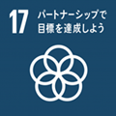  府政のPR | ◎上新電機の広報ネットワークを活用した府政のPR  府内各店舗でのポスター掲示やリーフレット配架、ホームページなどのネットワークを活用し、府政のＰＲに協力します

